Abstandsmontageschraube Rahmen

Adolf Würth

Eigenschaften

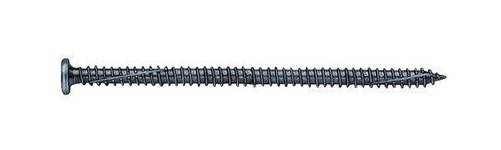

GTIN:

4046778769141

HAN:

0234230212